**Software Requirements Specification (SRS) cho Hệ thống Thi TOEIC Trực Tuyến**

**1. Giới thiệu**

**1.1 Mục đích (Purpose)**

Tài liệu này mô tả chi tiết các yêu cầu phần mềm cho hệ thống thi TOEIC trực tuyến. Tài liệu này sẽ cung cấp một hướng dẫn chi tiết về tính năng, yêu cầu và kiến trúc của hệ thống nhằm đảm bảo rằng các bên liên quan có thể phát triển, bảo trì và vận hành hệ thống một cách hiệu quả. Tài liệu này có vai trò quan trọng trong việc xác định rõ các yêu cầu và mong đợi từ hệ thống.

**1.2 Tổng quan ứng dụng (Application Overview)**

Hệ thống thi TOEIC trực tuyến sẽ cung cấp một nền tảng cho phép thí sinh đăng ký, thi và nhận kết quả ngay sau khi hoàn thành bài thi. Hệ thống bao gồm các tính năng chính như: đăng ký tài khoản, quản lý đề thi, chấm điểm tự động và cung cấp báo cáo kết quả chi tiết. Mục đích của hệ thống là giúp thí sinh có thể tham gia kỳ thi một cách tiện lợi, an toàn và hiệu quả.

**1.3 Đối tượng và gợi ý đọc tài liệu (Intended Audience and Reading Suggestions)**

Tài liệu này dành cho các bên sau:

* **Quản trị viên hệ thống**: Cần nắm vững các yêu cầu và tính năng để quản lý, bảo trì hệ thống.
* **Quản lý dự án**: Những người phụ trách quản lý dự án cần nắm rõ các yêu cầu để lập kế hoạch, phân bổ nguồn lực và theo dõi tiến độ thực hiện.
* **Nhà phát triển phần mềm**: Các lập trình viên và kỹ sư phần mềm cần hiểu rõ các yêu cầu để thiết kế và phát triển hệ thống.
* **Chuyên gia kiểm thử (QA)**: Đội ngũ kiểm thử cần tham khảo tài liệu để xây dựng các kịch bản kiểm thử và đảm bảo hệ thống đáp ứng đầy đủ yêu cầu.
* **Người dùng cuối**: Thí sinh và giáo viên có thể tham khảo để hiểu cách thức hoạt động của hệ thống, từ đó nâng cao trải nghiệm sử dụng.
* **Cổ đông và nhà đầu tư**: Những người quan tâm đến dự án có thể tham khảo để đánh giá tính khả thi và tiềm năng của hệ thống.

**1.4 Các từ viết tắt (Abbreviations)**

* **SRS**: Software Requirements Specification - Đặc tả yêu cầu phần mềm
* **TOEIC**: Test of English for International Communication
* **QA**: Quality Assurance - Đảm bảo chất lượng

**1.5 Tài liệu tham khảo (References)**

**1.5.1 Tài liệu về tiêu chuẩn TOEIC**

* **Mô tả:** Tài liệu này cung cấp thông tin chi tiết về cấu trúc bài thi TOEIC, các phần thi, cũng như cách thức chấm điểm.
* **Mục đích sử dụng:** Để đảm bảo hệ thống thi trực tuyến tuân thủ đúng các tiêu chuẩn và quy định của bài thi TOEIC, từ đó phản ánh chính xác chất lượng của kỳ thi.

**1.5.2 Tài liệu về thiết kế hệ thống**

* **Mô tả:** Tài liệu này mô tả các nguyên tắc thiết kế phần mềm, kiến trúc hệ thống và công nghệ được sử dụng.
* **Mục đích sử dụng:** Để cung cấp hướng dẫn cho các nhà phát triển phần mềm trong việc xây dựng hệ thống, đảm bảo tính khả thi và hiệu suất.

**1.5.3 Tài liệu hướng dẫn người dùng**

* **Mô tả:** Tài liệu này hướng dẫn người dùng (thí sinh, giáo viên) cách sử dụng hệ thống thi TOEIC trực tuyến.
* **Mục đích sử dụng:** Để hỗ trợ người dùng hiểu rõ cách thức đăng ký, làm bài thi và xem kết quả, từ đó nâng cao trải nghiệm sử dụng.

**1.5.4 Tài liệu về bảo mật thông tin**

* **Mô tả:** Tài liệu này trình bày các chính sách và quy trình bảo mật thông tin cá nhân, cũng như các biện pháp an ninh cần thiết cho hệ thống.
* **Mục đích sử dụng:** Để đảm bảo rằng hệ thống tuân thủ các quy định về bảo mật dữ liệu, bảo vệ thông tin cá nhân của người dùng.

**1.5.5 Tài liệu kiểm thử phần mềm**

* **Mô tả:** Tài liệu này mô tả các phương pháp và kịch bản kiểm thử cho hệ thống thi TOEIC trực tuyến.
* **Mục đích sử dụng:** Để đảm bảo rằng hệ thống hoạt động đúng như mong đợi và đáp ứng đầy đủ các yêu cầu đã được xác định.

**1.5.6 Tài liệu nghiên cứu thị trường**

* **Mô tả:** Tài liệu này phân tích nhu cầu và xu hướng của người dùng đối với các kỳ thi tiếng Anh trực tuyến, đặc biệt là TOEIC.
* **Mục đích sử dụng:** Để định hướng phát triển hệ thống phù hợp với nhu cầu thị trường và nâng cao tính cạnh tranh.

**2. Yêu cầu mức độ tổng thể (High Level Requirement)**

**2.1 Sơ đồ quan hệ đối tượng (Object Relationship Diagram)**

**2.1.1 Đối tượng chính**

**- Thí sinh**

* **Thuộc tính:**
  + ID thí sinh
  + Họ và tên
  + Email
  + Mật khẩu
  + Số điện thoại
* **Mối quan hệ:**
  + Thí sinh đăng ký nhiều kỳ thi.
  + Thí sinh có nhiều kết quả thi.

**- Kỳ thi**

* **Thuộc tính:**
  + ID kỳ thi
  + Tên kỳ thi
  + Ngày thi
  + Phí thi
* **Mối quan hệ:**
  + Kỳ thi được tổ chức cho nhiều thí sinh.
  + Kỳ thi có nhiều đề thi.

**- Đề thi**

* **Thuộc tính:**
  + ID đề thi
  + Tên đề thi
  + Nội dung câu hỏi
  + Thời gian làm bài
* **Mối quan hệ:**
  + Đề thi thuộc về một kỳ thi.
  + Đề thi có nhiều câu hỏi.

**- Câu hỏi**

* **Thuộc tính:**
  + ID câu hỏi
  + Nội dung câu hỏi
  + Đáp án đúng
  + Loại câu hỏi (Nghe, Đọc)
* **Mối quan hệ:**
  + Câu hỏi thuộc về một đề thi.

**- Kết quả thi**

* **Thuộc tính:**
  + ID kết quả
  + ID thí sinh
  + ID kỳ thi
  + Điểm số
  + Thời gian hoàn thành
* **Mối quan hệ:**
  + Kết quả thi liên kết với một thí sinh và một kỳ thi.

**- Quản trị viên**

* **Thuộc tính:**
  + ID quản trị viên
  + Họ và tên
  + Email
  + Mật khẩu
* **Mối quan hệ:**
  + Quản trị viên quản lý nhiều kỳ thi và người dùng.

**2.1.2 Mối quan hệ giữa các đối tượng**

* **Thí sinh** và **Kỳ thi**: Một thí sinh có thể đăng ký nhiều kỳ thi, và một kỳ thi có thể có nhiều thí sinh tham gia (mối quan hệ nhiều-nhiều).
* **Kỳ thi** và **Đề thi**: Một kỳ thi có thể có nhiều đề thi, nhưng một đề thi chỉ thuộc về một kỳ thi (mối quan hệ một-nhiều).
* **Đề thi** và **Câu hỏi**: Một đề thi có thể gồm nhiều câu hỏi, nhưng một câu hỏi chỉ thuộc về một đề thi (mối quan hệ một-nhiều).
* **Thí sinh** và **Kết quả thi**: Một thí sinh có thể có nhiều kết quả thi (mối quan hệ một-nhiều).
* **Kết quả thi** liên kết với một **Kỳ thi** và một **Thí sinh** (mối quan hệ nhiều-một).

**2.1.3 Sơ đồ mô tả**

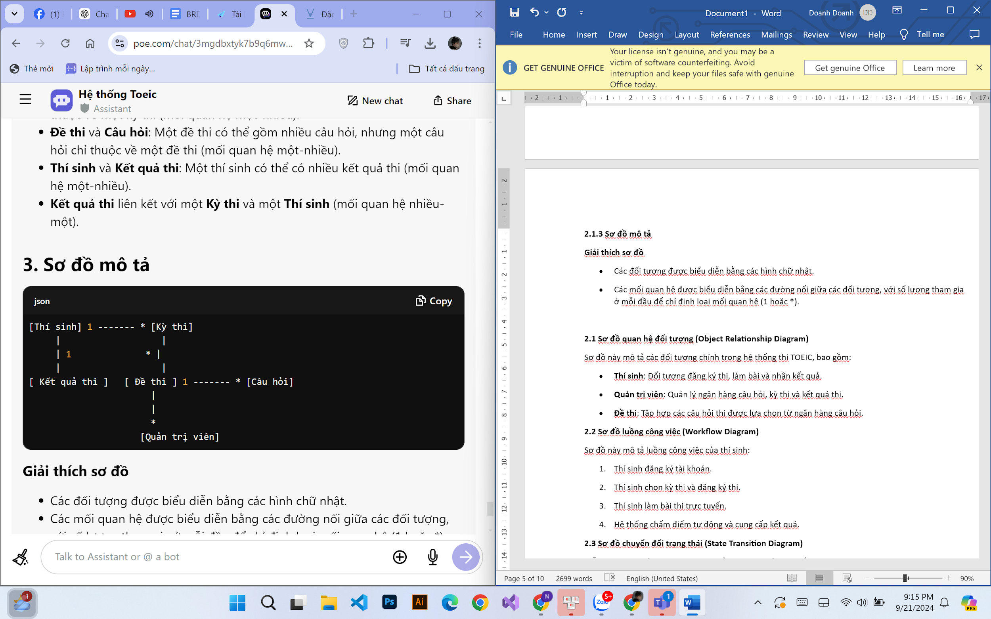

**Giải thích sơ đồ**

* Các đối tượng được biểu diễn bằng các hình chữ nhật.
* Các mối quan hệ được biểu diễn bằng các đường nối giữa các đối tượng, với số lượng tham gia ở mỗi đầu để chỉ định loại mối quan hệ (1 hoặc *)..

**2.2 Sơ đồ luồng công việc (Workflow Diagram)**

**2.2.1 Quy trình đăng ký tài khoản**

1. **Truy cập trang đăng ký**
   * Thí sinh mở trang web hệ thống thi TOEIC.
2. **Điền thông tin cá nhân**
   * Nhập họ tên, email, mật khẩu, số điện thoại (tùy chọn), ngày sinh (tùy chọn).
3. **Xác nhận thông tin**
   * Hệ thống hiển thị thông tin đã nhập để thí sinh kiểm tra lại.
4. **Gửi yêu cầu đăng ký**
   * Nhấn nút "Đăng ký".
5. **Nhận thông báo kết quả**
   * Hệ thống xác nhận và gửi email xác nhận đăng ký.
6. **Xác thực tài khoản**
   * Thí sinh mở email và nhấn vào liên kết xác thực.

**2.2.2 Quy trình làm bài thi**

1. **Đăng nhập vào hệ thống**
   * Thí sinh nhập email và mật khẩu để đăng nhập.
2. **Chọn kỳ thi**
   * Thí sinh truy cập vào phần "Kỳ thi" và chọn kỳ thi TOEIC.
3. **Xem thông tin kỳ thi**
   * Hệ thống hiển thị thông tin chi tiết về kỳ thi.
4. **Bắt đầu thi**
   * Nhấn nút "Bắt đầu thi".
5. **Thực hiện bài thi**
   * Trả lời các câu hỏi theo từng phần (Nghe, Đọc).
   * Có thể quay lại sửa câu trả lời.
6. **Nộp bài thi**
   * Nhấn nút "Nộp bài" để hoàn thành.
7. **Nhận kết quả thi**
   * Hệ thống tự động chấm điểm và hiển thị kết quả ngay lập tức.

**2.2.3 Sơ đồ quy trình**

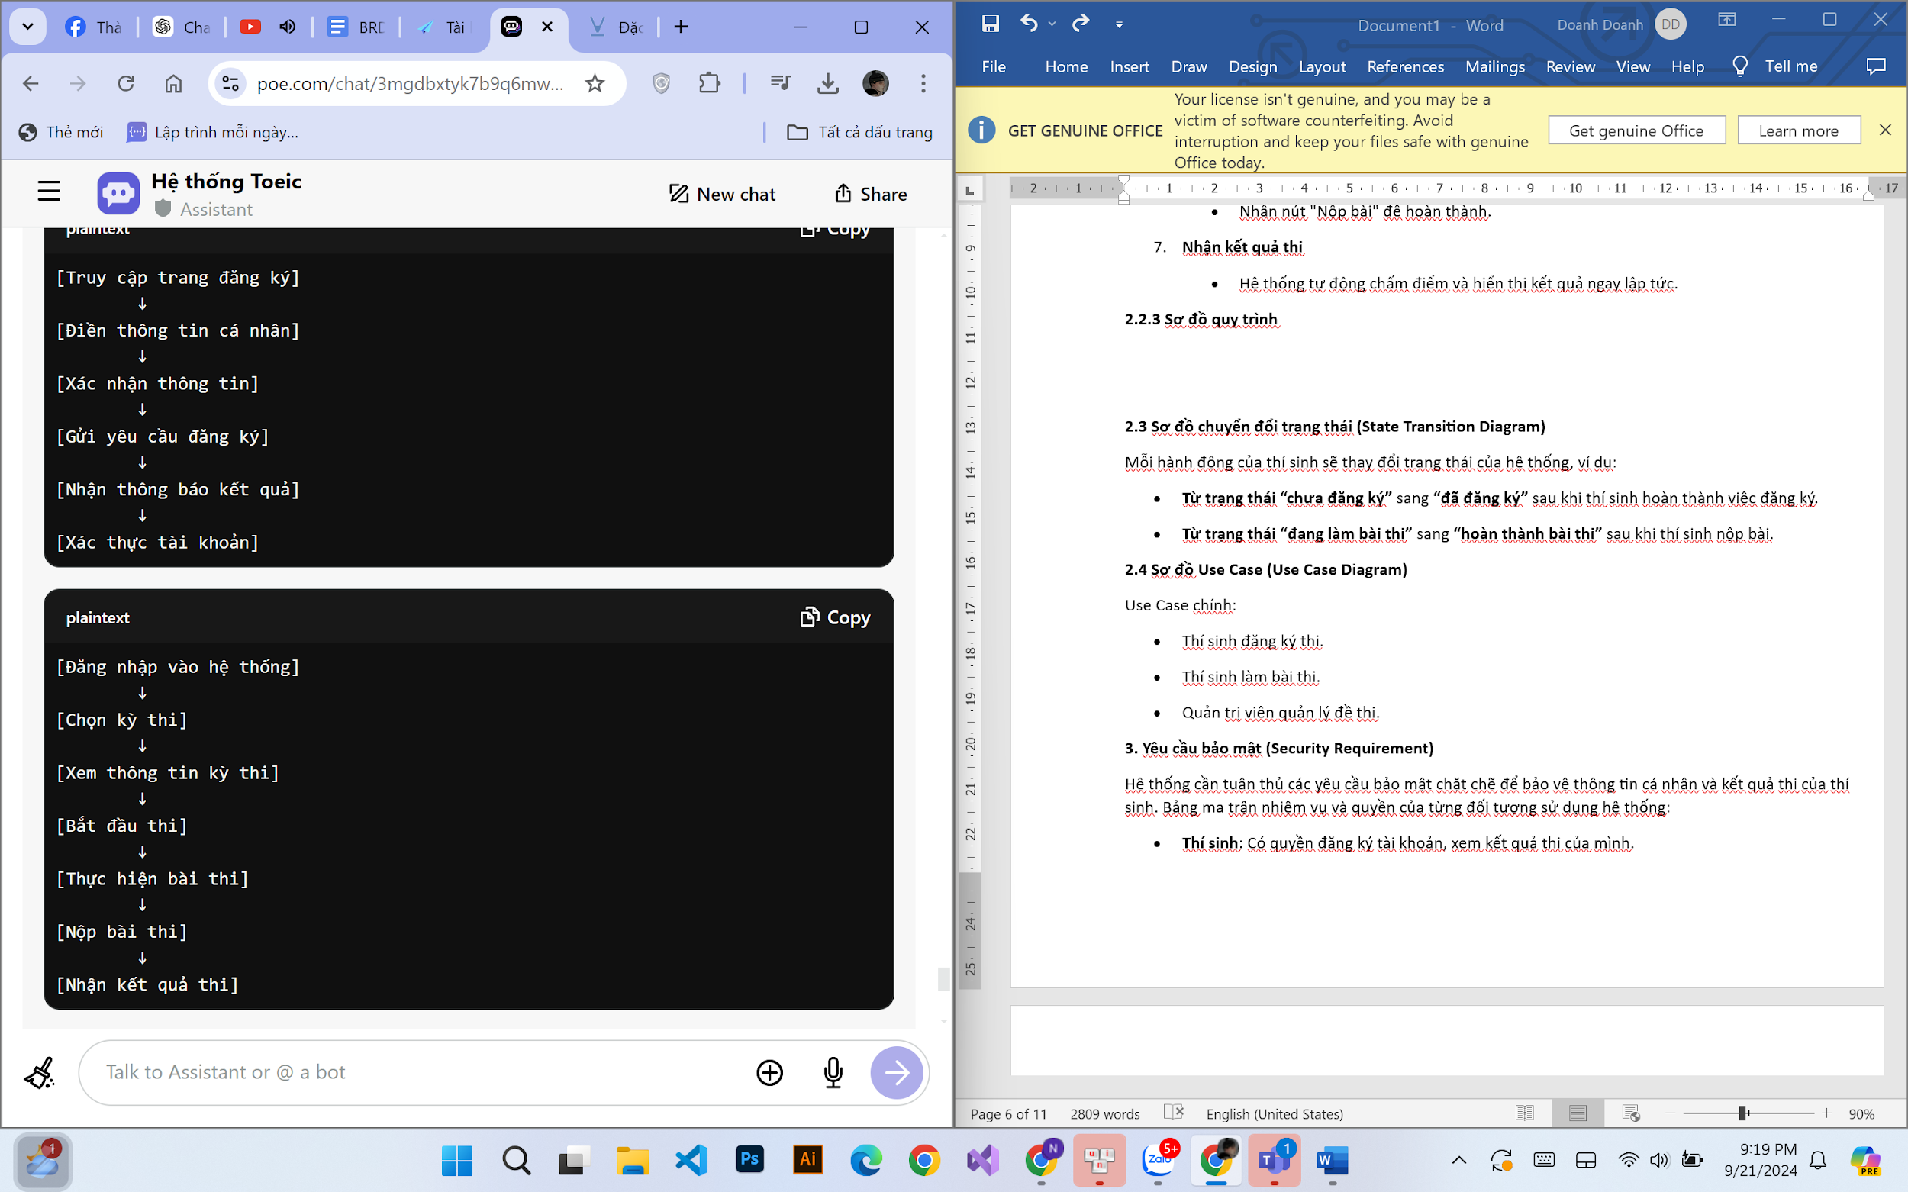



**Giải thích sơ đồ**

* Mỗi bước trong quy trình được mô tả bằng một khối và được kết nối với nhau bằng mũi tên để thể hiện thứ tự thực hiện.
* Các bước trong quy trình đăng ký và làm bài thi được tách biệt rõ ràng để dễ dàng theo dõi.

**2.3 Sơ đồ chuyển đổi trạng thái (State Transition Diagram)**

**2.3.1 Các trạng thái chính**

**- Chưa đăng ký**: Trạng thái ban đầu của thí sinh trước khi tạo tài khoản.

**- Đang chờ xác thực**: Thí sinh đã đăng ký nhưng chưa xác thực tài khoản qua email.

**- Đã xác thực**: Tài khoản thí sinh đã được xác thực thành công.

**- Đăng nhập**: Thí sinh đã đăng nhập vào hệ thống.

**- Chọn kỳ thi**: Thí sinh đang chọn kỳ thi để tham gia.

**- Thực hiện bài thi**: Thí sinh đang làm bài thi.

**- Nộp bài thi**: Thí sinh đã hoàn tất bài thi và nộp bài.

**- Nhận kết quả**: Hệ thống đã chấm điểm và hiển thị kết quả cho thí sinh.

**2.3.2 Các chuyển trạng thái**

**- Đăng ký tài khoản**: Từ **Chưa đăng ký** → **Đang chờ xác thực**

**- Xác thực tài khoản**: Từ **Đang chờ xác thực** → **Đã xác thực**

**- Đăng nhập**: Từ **Đã xác thực** → **Đăng nhập**

**- Chọn kỳ thi**: Từ **Đăng nhập** → **Chọn kỳ thi**

**- Thực hiện bài thi**: Từ **Chọn kỳ thi** → **Thực hiện bài thi**

**- Nộp bài thi**: Từ **Thực hiện bài thi** → **Nộp bài thi**

**- Nhận kết quả**: Từ **Nộp bài thi** → **Nhận kết quả**

**2.4 Sơ đồ Use Case (Use Case Diagram)**

**2.4.1 Các tác nhân chính**

**- Thí sinh**: Người dùng muốn đăng ký tài khoản và tham gia thi TOEIC.

**- Giáo viên**: Người dùng quản lý đề thi và theo dõi kết quả thi của thí sinh.

**- Quản trị viên**: Người dùng quản lý hệ thống, bao gồm người dùng và kỳ thi.

**2.4.2 Các use case chính**

**- Dành cho thí sinh**

* **Đăng ký tài khoản:** Thí sinh tạo tài khoản mới.
* **Đăng nhập:** Thí sinh đăng nhập vào hệ thống.
* **Chọn kỳ thi:** Thí sinh chọn kỳ thi TOEIC muốn tham gia.
* **Làm bài thi:** Thí sinh thực hiện bài thi trực tuyến.
* **Nhận kết quả:** Thí sinh xem kết quả thi của mình.

**- Dành cho giáo viên**

* **Quản lý đề thi:** Giáo viên tạo, chỉnh sửa hoặc xóa đề thi.
* **Xem kết quả thi:** Giáo viên xem kết quả thi của thí sinh.

**- Dành cho quản trị viên**

* **Quản lý người dùng:** Quản trị viên có thể thêm, chỉnh sửa hoặc xóa tài khoản người dùng.
* **Quản lý kỳ thi:** Quản trị viên quản lý lịch thi và thông tin liên quan.

**2.4.3 Sơ đồ use case**

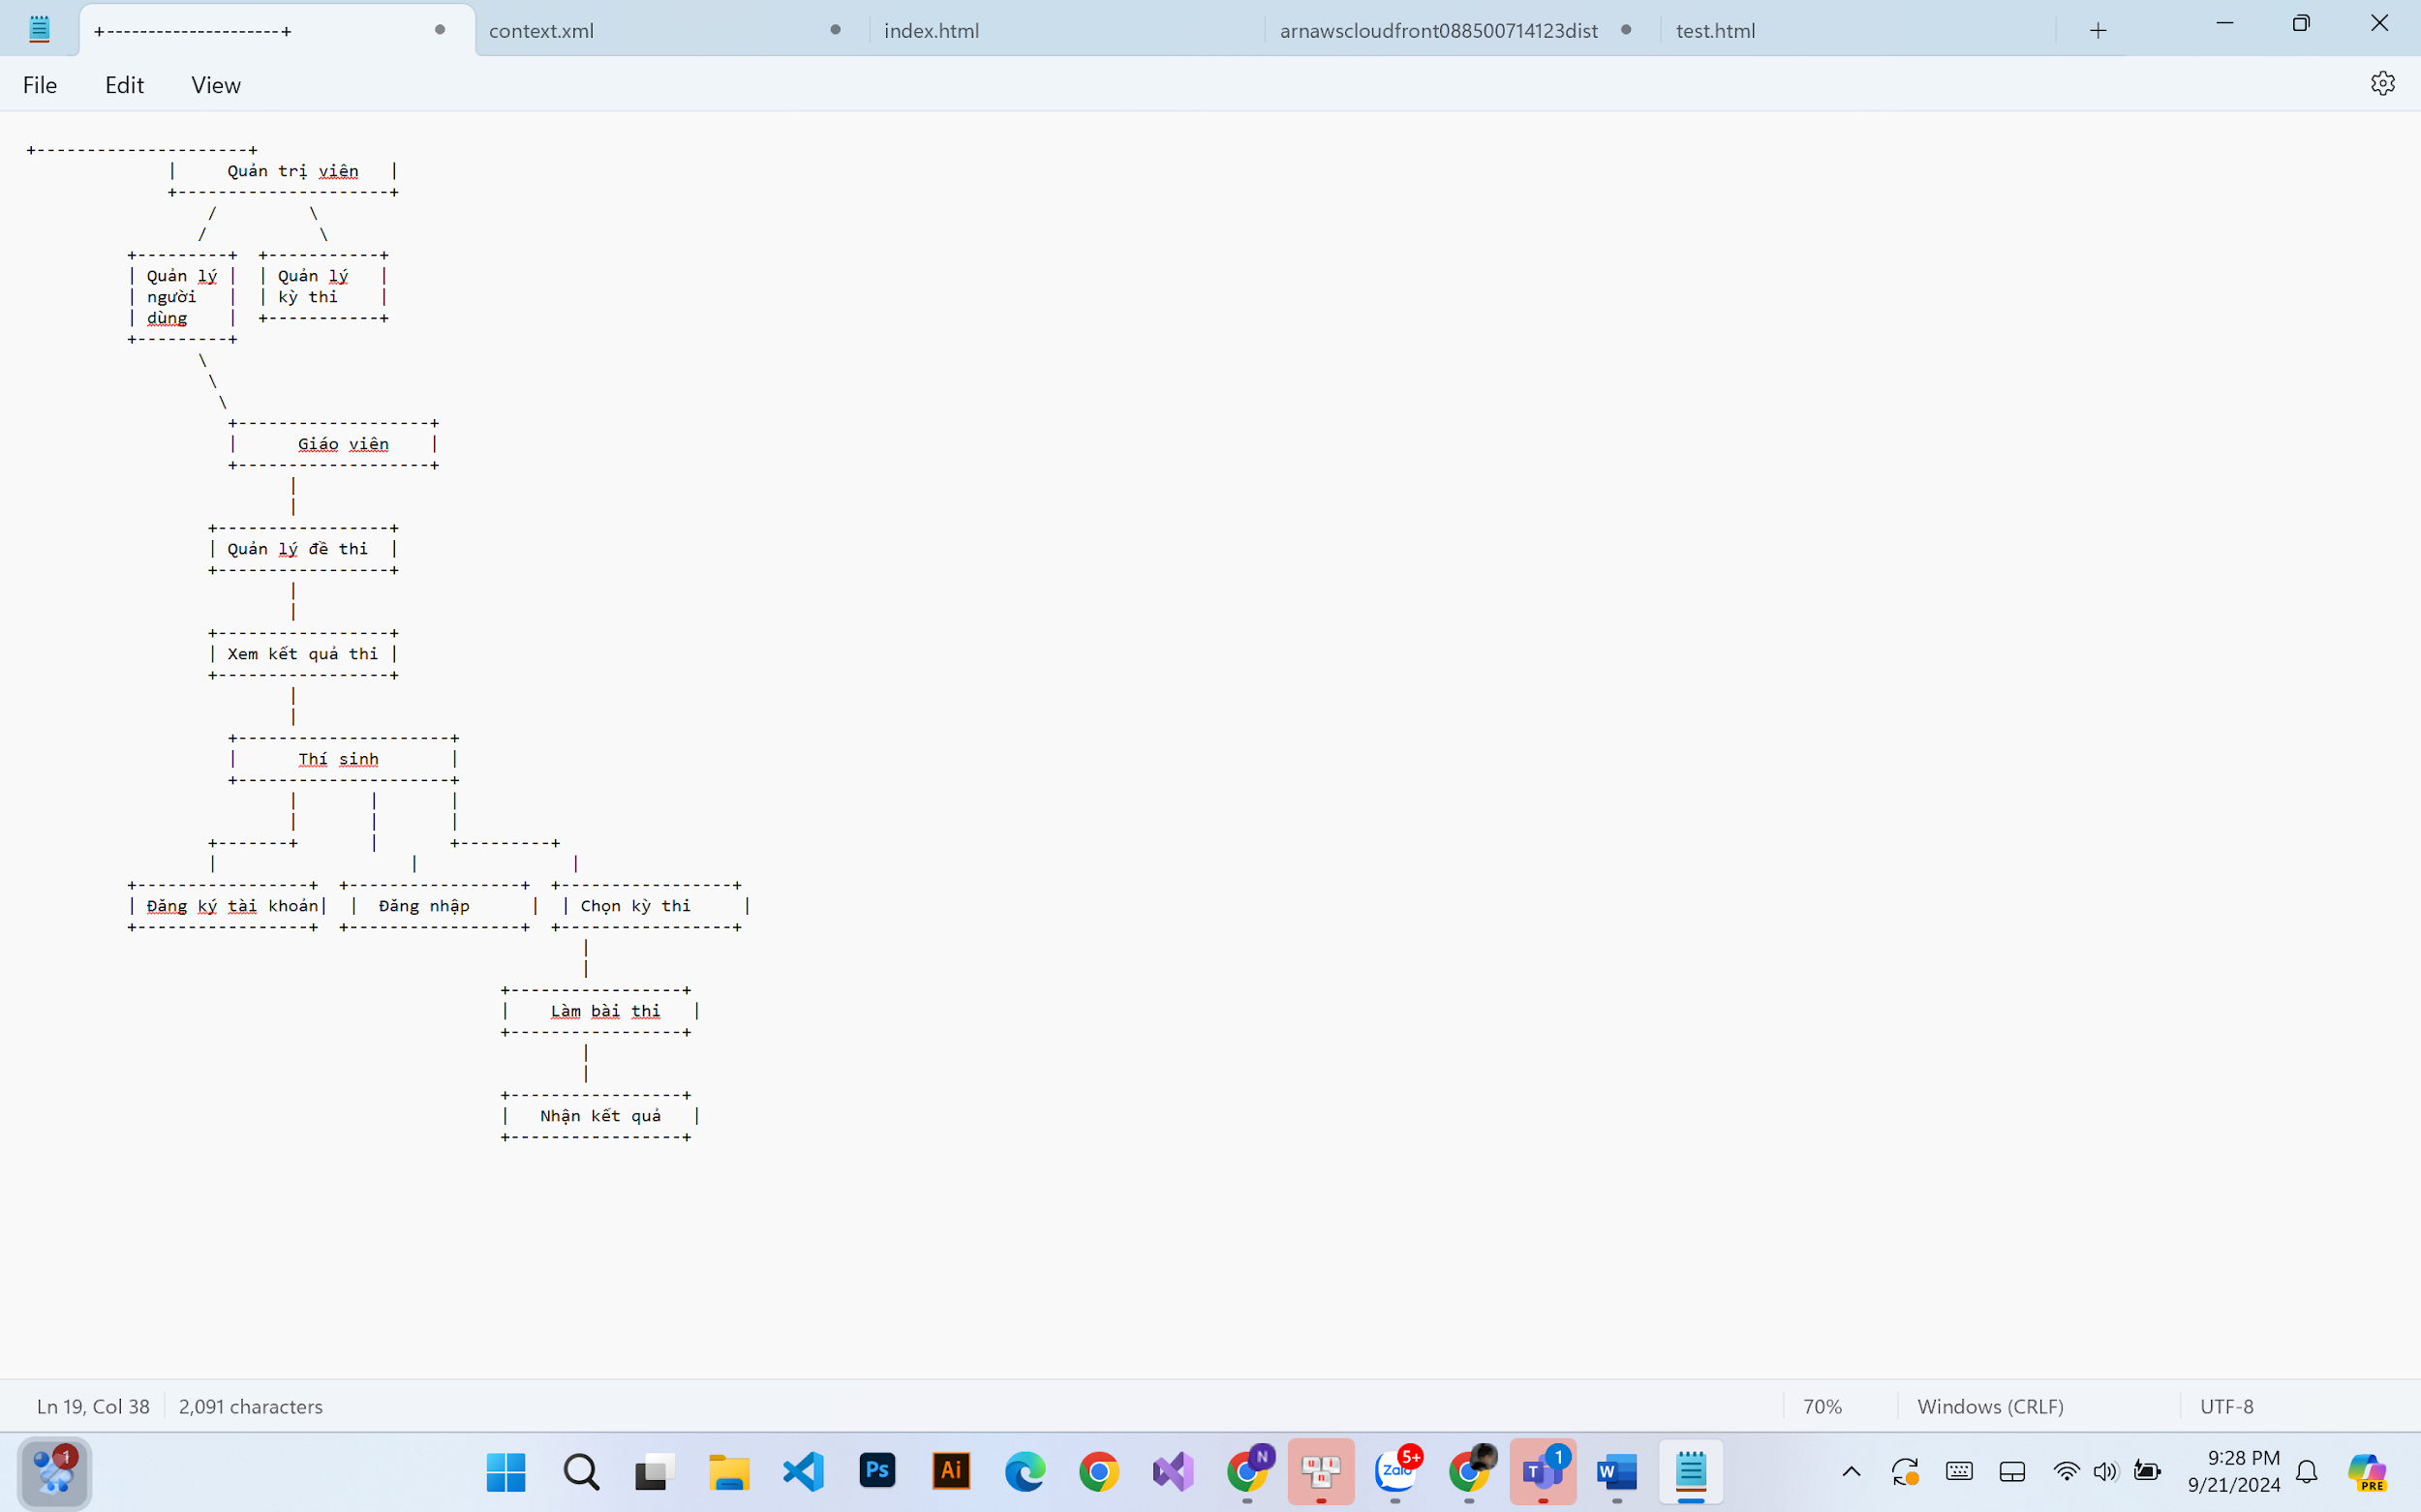

**3. Yêu cầu bảo mật (Security Requirement)**

**3.1. Mô tả nhiệm vụ và quyền của người dùng**

**- Thí sinh**

**+ Nhiệm vụ:**

* + Đăng ký tài khoản.
  + Đăng nhập vào hệ thống.
  + Chọn kỳ thi và làm bài thi.
  + Nhận kết quả thi.

**+ Quyền:**

* + Truy cập vào thông tin cá nhân và cập nhật (nếu cần).
  + Xem lịch sử thi và kết quả.

**- Giáo viên**

**+ Nhiệm vụ:**

* + Tạo, chỉnh sửa và xóa đề thi.
  + Theo dõi và xem kết quả thi của thí sinh.

**+ Quyền:**

* + Quản lý ngân hàng câu hỏi.
  + Gửi thông báo cho thí sinh về kỳ thi.

**- Quản trị viên**

**+ Nhiệm vụ:**

* + Quản lý người dùng (thêm, chỉnh sửa, xóa tài khoản).
  + Quản lý kỳ thi (lịch thi, thông tin kỳ thi).
  + Giám sát hoạt động của hệ thống.

**+ Quyền:**

* + Truy cập vào tất cả thông tin cá nhân của người dùng.
  + Thực hiện các thao tác bảo trì và khắc phục sự cố cho hệ thống.

**3.2 Bảng ma trận nhiệm vụ và quyền**

| **Tác nhân** | **Đăng ký tài khoản** | **Đăng nhập** | **Chọn kỳ thi** | **Làm bài thi** | **Nhận kết quả** | **Quản lý đề thi** | **Quản lý người dùng** | |  | | --- |   **Quản lý kỳ thi** |
| --- | --- | --- | --- | --- | --- | --- | --- | --- | --- |
| **Thí sinh** | Có | Có | Có | Có | Có | Không | Không | Không |
| **Giáo viên** | Không | Có | Không | Không | Không | Có | Không | Không |
| **Quản trị viên** | Không | Có | Không | Không | Không | Có | Có | Có |

**4. Đặc tả Use Case (Use Case Specification)**

**4.1 Đăng ký tài khoản**

**- Tác nhân: Thí sinh:** Người dùng muốn tham gia thi TOEIC.

**- Mục tiêu:** Đăng ký tài khoản để có thể tham gia thi.

**- Luồng chính:**

1. **Bắt đầu:** Thí sinh truy cập vào trang đăng ký.
2. **Điền thông tin cá nhân:**
   * Thí sinh điền các thông tin cần thiết, bao gồm:
     + Họ và tên
     + Địa chỉ email
     + Mật khẩu (nhập lại để xác nhận)
     + Số điện thoại (tùy chọn)
     + Ngày tháng năm sinh (tùy chọn)
3. **Xác nhận thông tin:**
   * Hệ thống hiển thị thông tin đã nhập để thí sinh xác nhận.
4. **Tạo tài khoản:**
   * Thí sinh nhấn nút "Đăng ký".
5. **Xử lý yêu cầu:**
   * Hệ thống kiểm tra tính hợp lệ của các thông tin:
     + Địa chỉ email phải duy nhất và hợp lệ.
     + Mật khẩu phải đủ mạnh (độ dài tối thiểu, ký tự đặc biệt, v.v.).
6. **Gửi email xác nhận:**
   * Nếu thông tin hợp lệ, hệ thống tạo tài khoản và gửi email xác nhận đến thí sinh.
7. **Hoàn thành đăng ký:**
   * Thí sinh nhận thông báo đăng ký thành công và hướng dẫn xác nhận tài khoản qua email.

**- Kết quả mong đợi**

* Thí sinh nhận email xác nhận với liên kết để xác thực tài khoản.
* Tài khoản được tạo thành công và sẵn sàng để sử dụng.

**- Luồng ngoại lệ**

* **Thông tin không hợp lệ:** Nếu thông tin điền không hợp lệ (ví dụ: email đã tồn tại), hệ thống hiển thị thông báo lỗi và yêu cầu thí sinh sửa thông tin.
* **Lỗi gửi email:** Nếu hệ thống không thể gửi email xác nhận, thông báo lỗi sẽ hiển thị và thí sinh được yêu cầu thử lại sau.

**4.2 Thanh toán tiền đăng ký thi**

**- Tác nhân: Thí sinh:** Người dùng đã đăng ký tài khoản và muốn thanh toán phí thi.

**- Mục tiêu**: Hoàn tất việc thanh toán tiền đăng ký thi TOEIC.

**- Luồng chính:**

1. **Bắt đầu:** Sau khi thí sinh chọn kỳ thi và xác nhận thông tin thi, hệ thống chuyển đến trang thanh toán.
2. **Xem thông tin phí thi:**
   * Hệ thống hiển thị thông tin về phí đăng ký thi, bao gồm:
     + Số tiền cần thanh toán.
     + Thông tin về kỳ thi.
3. **Chọn phương thức thanh toán:**
   * Thí sinh có thể chọn một trong các phương thức thanh toán sau:
     + Thẻ tín dụng (Visa, MasterCard, v.v.)
     + Chuyển khoản ngân hàng
     + Ví điện tử (Momo, ZaloPay, v.v.)
4. **Nhập thông tin thanh toán:**
   * Nếu chọn thẻ tín dụng, thí sinh cần điền các thông tin sau:
     + Số thẻ
     + Ngày hết hạn
     + Mã CVV
   * Nếu chọn chuyển khoản ngân hàng, hệ thống cung cấp thông tin tài khoản ngân hàng để thí sinh thực hiện chuyển khoản.
   * Nếu chọn ví điện tử, thí sinh chỉ cần đăng nhập vào tài khoản ví điện tử của mình.
5. **Xác nhận thanh toán:**
   * Thí sinh nhấn nút "Thanh toán".
6. **Xử lý thanh toán:**
   * Hệ thống gửi yêu cầu thanh toán đến cổng thanh toán.
   * Nếu thanh toán thành công, hệ thống ghi nhận giao dịch và chuyển sang bước tiếp theo.
   * Nếu thanh toán không thành công, hệ thống hiển thị thông báo lỗi và yêu cầu thí sinh thử lại.
7. **Gửi xác nhận thanh toán:**
   * Nếu thanh toán thành công, hệ thống gửi email xác nhận thanh toán và thông báo rằng thí sinh đã đăng ký thành công kỳ thi.

**- Kết quả mong đợi**

* Thí sinh hoàn tất thanh toán và nhận được email xác nhận.
* Hệ thống cập nhật trạng thái đăng ký thi của thí sinh thành "Đã thanh toán".

**- Luồng ngoại lệ**

* **Thanh toán không thành công:** Nếu giao dịch thanh toán không thành công (do lỗi thẻ, số dư không đủ, v.v.), hệ thống hiển thị thông báo lỗi cụ thể và yêu cầu thí sinh kiểm tra lại thông tin.
* **Lỗi kết nối đến cổng thanh toán:** Nếu có sự cố kết nối với cổng thanh toán, hệ thống thông báo lỗi và cho phép thí sinh thử lại sau.

**4.2 Làm bài thi**

**- Tác nhân: Thí sinh:** Người dùng đã đăng ký và muốn tham gia kỳ thi TOEIC.

**- Mục tiêu**

* Tham gia làm bài thi và nhận kết quả.

**- Luồng chính**

1. **Bắt đầu:** Thí sinh đăng nhập vào hệ thống.
2. **Chọn kỳ thi:**
   * Thí sinh truy cập vào phần "Kỳ thi" và chọn kỳ thi TOEIC phù hợp từ danh sách.
3. **Xem thông tin kỳ thi:**
   * Hệ thống hiển thị thông tin chi tiết về kỳ thi như thời gian, số câu hỏi, và các yêu cầu cần thiết.
4. **Bắt đầu thi:**
   * Thí sinh nhấn nút "Bắt đầu thi".
5. **Thực hiện bài thi:**
   * Hệ thống hiển thị câu hỏi từng phần (Nghe, Đọc).
   * Thí sinh trả lời các câu hỏi bằng cách chọn đáp án hoặc nhập câu trả lời.
   * Thí sinh có thể quay lại câu hỏi trước đó và thay đổi câu trả lời.
   * Hệ thống đồng hồ đếm ngược thời gian còn lại cho bài thi.
6. **Nộp bài thi:**
   * Sau khi hoàn thành, thí sinh nhấn nút "Nộp bài".
7. **Xử lý bài thi:**
   * Hệ thống tự động chấm điểm bài thi dựa trên các câu trả lời đã chọn.
8. **Hiển thị kết quả:**
   * Ngay sau khi chấm điểm, hệ thống hiển thị kết quả cho thí sinh, bao gồm:
     + Điểm số tổng
     + Điểm số từng phần
     + Phân tích chi tiết về các câu hỏi đúng/sai.

**- Kết quả mong đợi**

* Thí sinh hoàn thành bài thi và nhận kết quả ngay lập tức.
* Thí sinh có thể xem phân tích chi tiết để cải thiện kỹ năng trong tương lai.

**- Luồng ngoại lệ**

* **Thời gian hết hạn:** Nếu thời gian thi hết trước khi thí sinh nộp bài, hệ thống tự động nộp bài và thông báo rằng thời gian đã hết.
* **Lỗi kết nối:** Nếu có sự cố về kết nối Internet trong quá trình làm bài, hệ thống lưu lại câu trả lời đã hoàn thành và cho phép thí sinh tiếp tục sau khi kết nối lại.

**5. Các yêu cầu khác (Other Requirement)**

**5.1 Yêu cầu về hiệu năng**

Hệ thống phải đảm bảo có khả năng xử lý nhiều phiên thi đồng thời mà không ảnh hưởng đến hiệu suất.

**5.2 Yêu cầu về bảo mật**

Các giao dịch thanh toán và thông tin cá nhân của thí sinh phải được mã hóa.

**6. Yêu cầu tích hợp (Integration)**

Hệ thống cần tích hợp với các dịch vụ thanh toán trực tuyến, hệ thống quản lý email và công cụ chấm điểm tự động.

**7. Phụ lục (Appendices)**

**7.1 Thông điệp lỗi**

Danh sách các thông điệp lỗi phổ biến:

* “Không thể kết nối máy chủ, vui lòng thử lại sau.”
* “Thông tin đăng nhập không hợp lệ.”

**7.2 Mẫu email**

* Mẫu email xác nhận đăng ký tài khoản.
* Mẫu email thông báo kết quả thi.